Budapest Főváros XIV. Kerület Zugló Önkormányzata
Polgármestere
Demokratikus Koalíció Frakció tagjai,
MSZP Összefogás Zuglóért Frakció tagjai,
Momentum Mozgalom Frakció tagja,
Vida Attila önkormányzati képviselő

Szám: 123- 399 /2023
Nyilvános ülésen tárgyalandó!

Napirend száma:…..

Képviselő-testület
2023. május 25-ei ülésére

Tisztelt Képviselő-testület!

Tárgy: Budapest XIV. kerület, Francia út 2. szám alatti, 32438 hrsz-ú ingatlan hasznosítása

I. Előzmények

Rúzsa Sándor, a Csanádi Árpád Sportiskola. Általános Iskola, és Gimnázium igazgatója kérelemmel fordult a Budapest Főváros XIV. Kerület Zugló Önkormányzatához a Budapest Főváros XIV. Kerület Zugló Önkormányzata tulajdonában lévő Budapest XIV. kerület, Francia út 2. számú, 32438 hrsz-ú 1322 m² beépítetlen ingatlan sportcélú hasznosítására, fejlesztésére vonatkozóan. (2. számú melléklet)

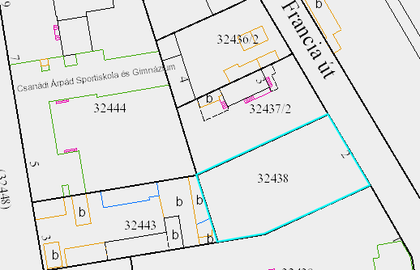

Az iskola szeretne a Francia út 2. szám alatti önkormányzati tulajdonú ingatlan igénybevételével egy sport beruházást végrehajtani a területen, amelynek keretében egy a sportiskolai igényeket kielégítő beruházást valósítanának meg. (3.számú melléklet)

Az ingatlan becsült értéke a Gazdasági Főosztály által megadott vagyonkataszter szerinti nyilvántartás alapján bruttó 38.338.000,- Ft
Budapest Főváros XIV. Kerület Zugló Önkormányzata elvi támogatását adja a beruházás megvalósításához, amelyet jelen előterjesztéshez csatolt szándék nyilatkozattal fejez ki. (4. melléklet)

Budapest Főváros XIV. Kerület Zugló Önkormányzata a Francia út 2. szám alatti ingatlanon a jövőben megvalósuló beruházás vonatkozásban semmilyen további terhet nem vállal (sem tervezés, sem kivitelezés, sem fenntartás) az elkészült felépítménynek meghatározott időn belül Budapest Főváros XIV. Kerület Zugló Önkormányzatának tulajdonába kell kerülnie.
Jelenlegi információk alapján a sportlétesítmény elhelyezésének határideje 2024. év vége így a telekre vonatkozó szándéknyilatkozat kiadása is fenti szempontok figyelembevételével kerül kiadásra.

Kérem a Tisztelt Képviselő-testületet, hogy az ügyben szükséges döntést meghozni szíveskedjen.

II. Vélemények

Főépítész véleménye: Az előterjesztéssel kapcsolatban észrevételt nem tesz.

Gazdasági Főosztály véleménye: Észrevételt nem tesz.

Jogi Főosztály véleménye: Az előterjesztésben közölt adatok, egyéb információk alapján jogi észrevételt nem tesz.

III. Bizottsági vélemények

Az előterjesztést a Városfejlesztési Bizottság a 2023. május ülésén tárgyalja.

IV. Döntési javaslat

Budapest Főváros XIV. Kerület Zugló Önkormányzat Képviselő-testülete elfogadja az előterjesztés 1. számú mellékletét képező határozati javaslatait.

A határozati javaslat elfogadásához a Magyarország helyi önkormányzatairól szóló 2011. évi CLXXXIX. törvény 47. § (1)-(2) bekezdései alapján egyszerű szótöbbség szükséges.

Budapest, 2023. május

Horváth Csaba
polgármester

Hajdu Flórián Horváth Zsolt Rózsa András Vida Attila
alpolgármester alpolgármester alpolgármester önkormányzati
frakcióvezető (MSZP) frakciótag (DK) frakcióvezető (MM) képviselő(LMP)

Mellékletek:

1. számú melléklet: Határozati javaslat
2. számú melléklet: Csanádi Árpád Sportiskola, Általános Iskola és Gimnázium kérelme
3. számú melléklet: KSI levele
4. számú melléklet: Szándéknyilatkozat

Az előterjesztést készítette:
Nemzecskiné Bacskai Katalin osztályvezető (Főmérnökség, Műszaki és Környezetvédelmi Osztály)

- számú melléklet a 123-399 /2023. előterjesztéshez

Budapest Főváros XIV. Kerület Zugló Önkormányzat Képviselő-testülete
…..../2023. (V.25.) önkormányzati határozata

Budapest XIV. kerület, Francia út 2. számú alatti, 32438 hrsz-ú ingatlan hasznosításáról

Budapest Főváros XIV. Kerület Zugló Önkormányzat Képviselő-testülete úgy dönt, hogy:

A Budapest XIV. kerület, Francia út 2. számú, 32438 hrsz-ú ingatlan sportcélú fejlesztését támogatja és felhatalmazza a Polgármestert a 4. számú melléklet szerinti szándéknyilatkozat aláírására.

Határidő: döntést követően haladéktalanul

Felelős: Horváth Csaba polgármester (Főmérnökség útján)

